Ингульская Л.В. 8 класс География 20.05.2022 Урок № 52

Тема. Азовское море – природный комплекс Донецкого края.
Цель: формирование знаний об особенностях природы, ресурсах, значении моря.

Изучение нового материала.
Задание. Прочитайте теоретический материал, составьте краткий конспект.
По биологической продуктивности Азовское море занимает первое место в мире.
Разнообразие и насыщенность жизни Азовского моря объясняется содержанием органических веществ, которое в 5-6 раз больше, чем в других водоемах. Реки снабжают море массой неорганических и органических веществ, которые вымываются из почвы. Неорганические вещества необходимы для развития растительного мира, органические – для животного. Опресненные, хорошо прогреваемые и как бы удобренные воды Азовского моря представляют собой среду для развития фитопланктона и зоопланктона. Одних только планктонных водорослей в море известно 150 видов. Летом массы этих водорослей делают воду густой и влияют на окраску воды.
В период цветения в воде на 1 м3 фитопланктон составляет массу до 2 кг. Количество и разнообразие мелких животных, плавающих в толще воды, меняется в зависимости от сезонов. Среди зоопланктона есть исключительно азовский вид медуз, нигде более не встречающийся.
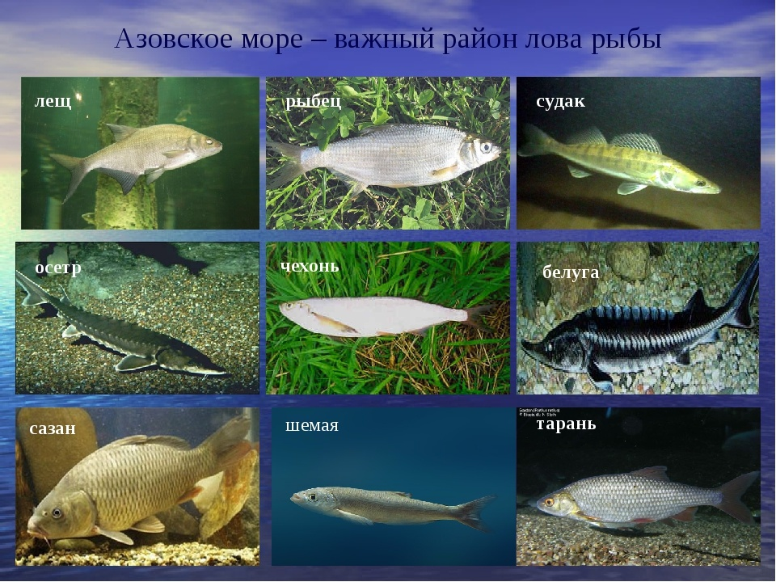
Среди обитателей Азовского моря немало древнейших, которые в других морях уже вымерли. К их числу относятся два вида моллюсков, один из видов ракообразных и кольчатые черви. На дне обитает великое множество червей, моллюсков, рачков, их производительность очень высока и составляет 19 млн. тонн в год. Они служат кормом для рыб.
По количеству рыбы на единицу площади, Азовское море в 6,5 раз превосходит Каспийское, в 40 раз – Чёрное и в 160 раз – Средиземное море. В Азовском море зарегистрировано 115 видов рыб. По разнообразию рыб оно превосходит Черное море.
Кроме морских осетра, леща, судака, тарани, чехони, кефали, сельди, хамсы, камбалы, бычка, встречаются и пресноводные рыбы: карась, пескарь, плотва, линь, щука. Пресноводные виды обычно постоянно обитают в одном районе водоёма и больших миграций не совершают. Из Средиземного и Черного моря сюда заплывает тунец, скумбрия, угорь, совершающие постоянные миграции.
Из морских млекопитающих здесь водится азовский белобокий дельфин, морская свинья, заплывает черноморский дельфин. Азовская вода обладает целебными свойствами. Малая глубина способствует хорошему прогреву воды. Сочетание морского воздуха и воды, солнца, пляжей с золотистым песком даёт возможность развитию рекреационных ресурсов.
На территории Донецкой области населённые пункты: Мелекино, Ялта, Урзуф, Новоазовск, Седово, признаны курортами.
Азовское море является важной транспортной магистралью. Главным портом Донецкой области является Мариуполь. В средине ХХ века из-за деятельности человека природный комплекс Азовского моря стал изменяться. В результате зарегулирования рек, использования вод рек для хозяйственной деятельности, строительства водохранилищ, сток пресной воды уменьшился, а через Керченский пролив стало больше поступать соленой черноморской воды. В связи с этим ухудшились условия нереста рыб. В последние годы обострилась экологическая ситуация Азовского моря. Основными источниками загрязнений являются промышленные предприятия.
БЕЛОСАРАЙСКАЯ КОСА
На берегу Азовского моря много интересных мест. Одним из них является Белосарайская коса. Намывная коса на северном берегу Азовского моря, выдается в море на 14 км.
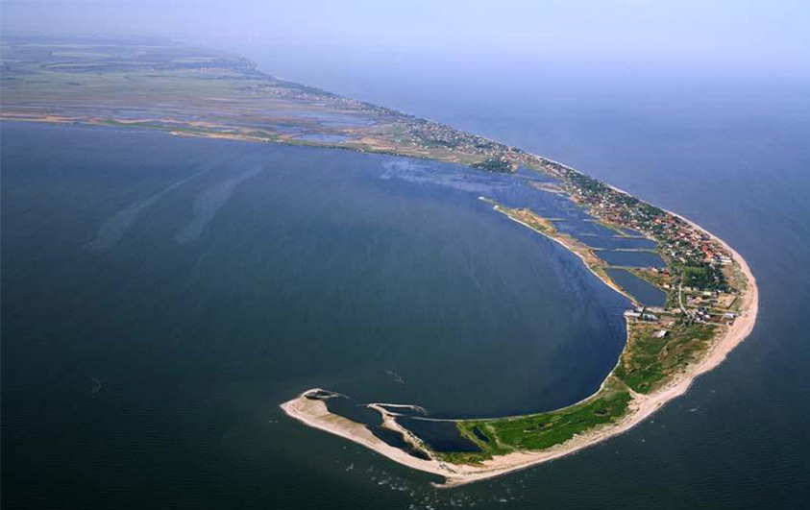
Белосарайскую косу называют островом средиземноморской фауны и флоры. Коса – давно облюбованное птицами место. Здесь находится орнитологический заповедник, где гнездятся чайки, кряквы, кулики, гуси, лебеди. Одно из озер так и называется – Лебединое. Встречаются солончаки, небольшие озера, лиманы. Во времена Киевской Руси здесь стоял город Белгород. В ХIII в. татаро-монголы, захватив город, переименовали его в Белосарай. Здесь они вели торговлю с генуэзскими и венецианскими купцами.
2. Домашнее задание. Пользуясь ресурсами сети Интернет, найдите информацию о Белосарайской косе Азовского моря. Запишите кратко.
Задание, выполненное в письменном виде, должно быть сфотографировано или отсканировано и отправлено в виде файла. Для обратной связи можно использовать электронную почту lingulskaya@mail.ru, социальные сети ВК, ОК, мессенджеры WhatsApp и Viber.

